Министерство образования и науки Российской Федерации

Волжский политехнический институт (филиал)
федерального государственного бюджетного образовательного учреждения высшего образования
«Волгоградский государственный технический университет»
(ВПИ (филиал) ВолгГТУ)

Факультет | Инженерно-экономический
Кафедра | Информатика и технология программирования

ЛАБОРАТОРНАЯ РАБОТА

по дисциплине: | Индустриальная разработка программных продуктов
на тему: | Сбор и анализ требований к программному продукту

Студент | Качурин Никита Станиславович
 | (фамилия, имя, отчество)

Группа
Оценка
(баллы)

Проверил |  |  | Доцент. Абрамова О.Ф.
 | (подпись и дата подписания) |  | (долж., фамилия и инициалы)

Волжский, 2023
- Роль и обоснование выбранной роли, на основании полученных задач
Аналитик
Обоснование:
Роль аналитика в сборе и анализе требований к программному продукту заключается в:
  - Исследовании потребностей пользователей
2. Создании списка требований
3. Управлении приоритетами требований
4. Обеспечение согласованности требований
Цель работы:
Целью данной лабораторной работы является обеспечение понимания и документирования потребностей пользователей для создания программного продукта, который соответствует их ожиданиям и требованиям.
- Постановка задачи на лабораторную работу (в краткой форме)
Перечень задач, полученных от руководителя:
  - Создание и разработка презентационного материала
  - Сегменты ЦА
  - Итоговые портреты представителя каждого сегмента ЦА
  - CJM для каждого сегмента ЦА + список барьеров
  - Вопросы для интервью
  - Варианты ответов + анализ
  - Модель требований use case

Отчет об исследовании целевой аудитории (ЦА):
  - Сегменты ЦА
Сегмент 1: Корпоративные менеджеры
Этот сегмент включает в себя менеджеров и высших руководителей в корпоративных компаниях. Они отвечают за разработку и реализацию стратегий компании, включая вопросы корпоративных стандартов и политик. Для них важно иметь доступ к актуальным хендбукам для обеспечения соблюдения стандартов и норм внутри компании.
Сегмент 2: HR-менеджеры
HR-менеджеры управляют персоналом в организации. Они ответственны за найм, обучение, развитие и удержание сотрудников. Для этого сегмента важно иметь хорошо структурированные хендбуки, которые помогут сотрудникам быстро освоиться и понять корпоративные процедуры.
Сегмент 3: Образовательные учреждения
Этот сегмент включает в себя учебные заведения, вузы и образовательные центры. Они используют хендбуки для обеспечения соблюдения образовательных стандартов, организации учебного процесса и обеспечения доступности информации для преподавателей и студентов.

Сегмент 4: Собственники малого бизнеса
Собственники малых бизнесов управляют своими предприятиями. Они часто имеют ограниченные ресурсы, поэтому им важно иметь доступ к удобным и доступным инструментам для создания и управления хендбуками. Это помогает им соблюдать стандарты и политики внутри компании.

Сегмент 5: Государственные организации
В данном сегменте находятся государственные органы и учреждения. Они используют хендбуки для обеспечения соблюдения законодательства, организации работы и обучения госслужащих, а также обеспечения доступности информации для всех уровней управления.
Каждый из этих сегментов имеет уникальные потребности и требования к корпоративным хендбукам, поэтому "AutoHandbook" предоставляет настраиваемые инструменты для удовлетворения этих потребностей.
  - Итоговые портреты представителя каждого сегмента ЦА
Сегмент 1: Корпоративные менеджеры

Основные данные:

Имя: Александр

Возраст: 40 лет

Пол: М

Семейное положение: Женат

Дети и их возраст: Двое детей (10 лет и 7 лет)

Местоположение: Москва

Уточненные данные:

Любимая цитата: "Эффективное управление - ключ к успеху."

Род занятий: Руководитель отдела операций

Должность: Директор по операциям

Уровень дохода: Высокий

Уровень образования: Высшее

Другие пометки: Александр управляет большим отделом и ищет способы сделать управление более эффективным. Он ценит свое время и ожидает, что "AutoHandbook" поможет ему упростить создание и обновление корпоративных хендбуков.

Источники информации:

Книги: "Управление корпоративными стандартами" (Автор: Иванов А.С.), "Эффективное управление в организации" (Автор: Петров В.И.).

Журналы: "Корпоративное управление" (Журнал), "Бизнес-эффективность" (Журнал).

Блоги и сайты: Harvard Business Review (Сайт), McKinsey & Company Blog (Блог).

Конференции: Международная конференция по управлению корпоративными стандартами (Годовая конференция).

Лидеры мнений: Джон Смит (Эксперт по корпоративному управлению), Анна Иванова (Специалист по стандартам качества).

Цели и ценности клиента:

- Цели: Улучшение процессов управления в организации, обеспечение эффективности операций, соблюдение корпоративных стандартов.

- Ценности: Профессионализм, эффективность, успех.

Проблемы и болевые точки:

- Проблемы: Сложности в создании и обновлении хендбуков, необходимость моментального информирования о изменениях, управление доступом к информации.

- Болевые точки: Ответственность перед руководством и сотрудниками за соблюдение корпоративных стандартов.

Возражения и роли в принятии решения:

- Возможные возражения: Бюджетные ограничения на приобретение программного обеспечения, необходимость согласования с руководством компании.

- Роль в процессе покупки: Принимающий решение, но обязан согласовывать с высшим руководством компании и финансовым отделом.

Сегмент 2: HR-менеджеры

Основные данные:

Имя: Елена

Возраст: 30 лет

Пол: Ж

Семейное положение: Не замужем

Дети и их возраст: Нет

Местоположение: Санкт-Петербург

Уточненные данные:

Любимая цитата: "Знание - сила, доступ к информации - ключ к успеху."

Род занятий: HR-менеджер

Должность: Специалист по управлению персоналом

Уровень дохода: Средний

Уровень образования: Высшее

Другие пометки:
Елене приходится работать с большим объемом информации и важными документами, включая корпоративные хендбуки. Она оценивает инструменты, которые помогут ей в управлении этой информацией.

Источники информации:

Книги: "HR-стратегия для успешных компаний" (Автор: Коваленко Е.М.), "Современные тенденции в управлении персоналом" (Автор: Семенова Н.П.).

Журналы: "HR-Менеджмент" (Журнал), "HR World" (Журнал).

Блоги и сайты: Society for Human Resource Management (SHRM) (Сайт), HR Bartender (Блог).

Конференции: Международная конференция по управлению персоналом (Годовая конференция).

Лидеры мнений: Джейн Доу (Известный HR-эксперт), Марк Симонс (Автор статей по HR).

Цели и ценности клиента:

- Цели: Улучшение управления персоналом, обеспечение доступности актуальных документов и политик, соблюдение законодательства в области управления персоналом.

- Ценности: Профессионализм, забота о сотрудниках, эффективное управление.

Проблемы и болевые точки:

- Проблемы: Сложности в управлении большим объемом HR-документации, необходимость обновления политик и стандартов, соблюдение требований законодательства.

- Болевые точки: Риск нарушения правил и законодательства в области управления персоналом, недостаток времени на обновление документов.

Возражения и роли в принятии решения:

- Возможные возражения: Ограниченный бюджет на программное обеспечение, необходимость согласования с высшим руководством компании и юристами.

- Роль в процессе покупки: Принимающий решение, но обязана согласовывать с высшим руководством и юридическим отделом компании.

Сегмент 3: Образовательные учреждения

Основные данные:

Имя: Ольга

Возраст: 45 лет

Пол: Ж

Семейное положение: Вдова

Дети и их возраст: Дети взрослые, внуки (3 и 5 лет)

Местоположение: Саратов

Уточненные данные:

Любимая цитата: "Знание - наша будущее."

Род занятий: Преподаватель

Должность: Декан факультета образования

Уровень дохода: Средний

Уровень образования: Доктор педагогических наук

Другие пометки: Ольга работает в университете и занимается образованием уже много лет. Ей важно обеспечивать студентов актуальными учебными материалами и политиками.

Источники информации:

Книги: "Инновации в образовании: тенденции и практика" (Автор: Петров В.И.), "Управление образовательными учреждениями" (Автор: Иванов А.С.).

Журналы: "Образование и наука" (Журнал), "Современное образование" (Журнал).

Блоги и сайты: EdSurge (Сайт), Chronicle of Higher Education (Блог).

Конференции: Международная конференция по инновациям в образовании (Годовая конференция).

Лидеры мнений: Профессор Елена Сидорова (Известный образовательный эксперт), Андрей Иванов (Специалист в области образовательных технологий).

Цели и ценности клиента:

- Цели: Обеспечение высококачественного образования для студентов, соблюдение академических стандартов, инновации в образовательном процессе.

- Ценности: Образование, знание, развитие студентов.

Проблемы и болевые точки:

- Проблемы: Обновление учебных материалов и политик, необходимость быстрого реагирования на изменения в образовательных стандартах, доступность информации для студентов.

- Болевые точки: Качество образования и его актуальность, ответственность перед студентами и их родителями.

Возражения и роли в принятии решения:

- Возможные возражения: Ограниченный бюджет университета, необходимость согласования с администрацией учреждения и факультетами.

- Роль в процессе покупки: Принимающий решение, но обязана согласовывать с администрацией университета и факультетами.

Сегмент 4: Собственники малого бизнеса

Основные данные:

Имя: Иван

Возраст: 35 лет

Пол: М

Семейное положение: Женат

Дети и их возраст: Детей нет

Местоположение: Минск, Беларусь

Уточненные данные:

Любимая цитата: "Малый бизнес - двигатель экономики."

Род занятий: Предприниматель

Должность: Владелец небольшой IT-компании

Уровень дохода: Средний

Уровень образования: Высшее техническое

Другие пометки: Иван руководит небольшой компанией и хочет обеспечить своих сотрудников актуальной информацией о политиках и процедурах в организации.

Источники информации:

Книги: "Управление малым бизнесом: стратегии и практика" (Автор: Смирнов И.В.), "Современные технологии в предпринимательстве" (Автор: Петрова О.Н.).

Журналы: "Малый бизнес сегодня" (Журнал), "Предприниматель" (Журнал).

Блоги и сайты: Small Business Administration (Сайт), Entrepreneur (Блог).

Конференции: Международная конференция для малого бизнеса (Годовая конференция).

Лидеры мнений: Иван Петрович (Успешный предприниматель), Анна Сидорова (Специалист по малому бизнесу).

Цели и ценности клиента:

- Цели: Управление успешной IT-компанией, обеспечение актуальности информации для сотрудников, соблюдение стандартов в области безопасности и разработки.

- Ценности: Предпринимательство, инновации, качество услуг.

Проблемы и болевые точки:

- Проблемы: Создание и обновление корпоративных хендбуков, необходимость обеспечения безопасности данных и проектов, долгосрочное обучение новых сотрудников.

- Болевые точки: Конкурентное преимущество через актуальные процессы и политики, надежность и безопасность проектов.

Возражения и роли в принятии решения:

- Возможные возражения: Финансовые ограничения, необходимость согласования с совладельцами компании и техническими специалистами.

- Роль в процессе покупки: Принимающий решение, но обязан согласовывать с совладельцами и техническими специалистами в компании.

Сегмент 5: Государственные организации

Основные данные:

Имя: Анна

Возраст: 55 лет

Пол: Ж

Семейное положение: Разведена

Дети и их возраст: Детей нет

Местоположение: Министерство образования, Москва

Уточненные данные:

Любимая цитата: "Эффективное управление - залог успешного государства."

Род занятий: Государственный служащий

Должность: Заместитель министра

Уровень дохода: Высокий

Уровень образования: Высшее юридическое

Другие пометки: Анна работает в государственном органе и ответственна за соблюдение стандартов и политик в организации. Ей важно обеспечить доступность информации для всех сотрудников.

Источники информации:

Книги: "Управление государственными структурами" (Автор: Иванов А.С.), "Эффективное государственное управление" (Автор: Семенов В.П.).

Журналы: "Государственное управление" (Журнал), "Правительственный вестник" (Журнал).

Блоги и сайты: Government Executive (Сайт), Harvard Kennedy School Blog (Блог).

Конференции: Международная конференция по государственному управлению (Годовая конференция).
Лидеры мнений: Министр Екатерина Иванова (Высокопоставленный государственный служащий), Алексей Петров (Эксперт по государственному управлению).

Цели и ценности клиента:

- Цели: Соблюдение законодательства, обеспечение доступности информации, улучшение эффективности государственного управления.

- Ценности: Государственная служба, законность, общественная ответственность.

Проблемы и болевые точки:

- Проблемы: Обновление государственных политик и стандартов, обеспечение доступности информации для всех уровней государственной структуры, соблюдение сроков и требований законодательства.

- Болевые точки: Ответственность перед обществом и государством за соблюдение законов и стандартов, необходимость обеспечения доступности информации.

Возражения и роли в принятии решения:

- Возможные возражения: Бюрократические процедуры и бюджетные ограничения, необходимость согласования с высшим руководством государственной организации и юридическими специалистами.

- Роль в процессе покупки: Принимающий решение, но обязана согласовывать с высшим руководством и юридическими специалистами в государственной организации.

  - CJM для каждого сегмента ЦА + список барьеров
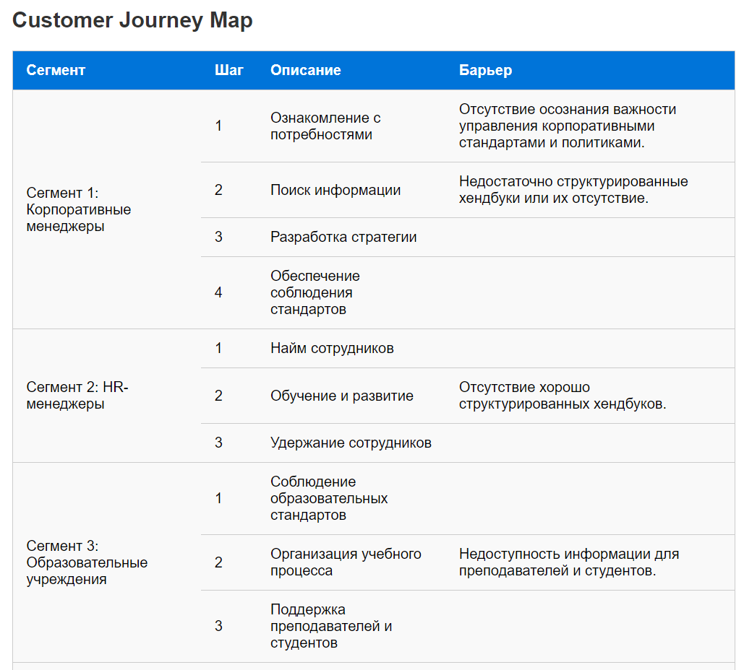
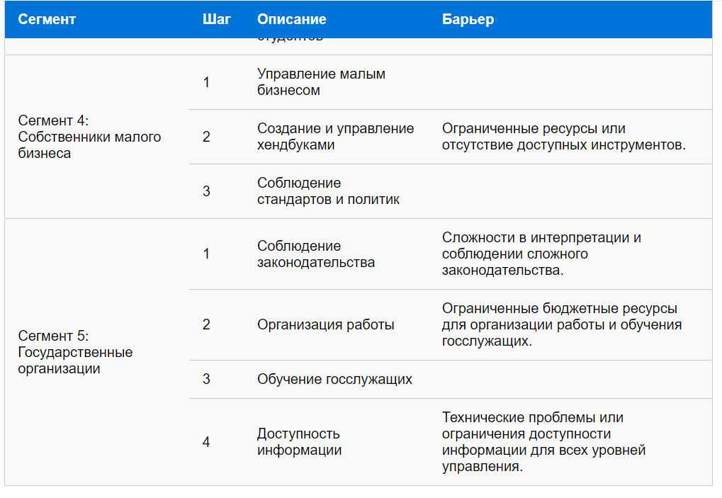
- Основные барьеры:
- Сложности в интерпретации и соблюдении сложного законодательства.
- Ограниченные бюджетные ресурсы для организации работы и обучения госслужащих.
- Технические проблемы или ограничения доступности информации для всех уровней управления.

Вопросы для интервью
Сегмент 1: Корпоративные менеджеры:
    - Какую роль играют хендбуки в вашей компании?
    - Как вы оцениваете текущий процесс создания хендбуков в вашей компании?
    - Какие аспекты хендбуков вам наиболее важны?
    - Какие сложности вы сталкиваетесь при обновлении хендбуков и их распространении среди сотрудников?
    - Какие инструменты или системы вы используете для создания и управления хендбуками?6.
    - Какие функции автоматизации в процессе создания хендбуков были бы наиболее полезными для вашей компании?
    - Каким образом вы мотивируете сотрудников использовать хендбуки и соблюдать правила и процедуры?8.
    - Каким образом вы измеряете эффективность хендбуков и их влияние на работу компании?
    - Какие будущие изменения или улучшения в процессе создания и использования хендбуков вы видите для вашей компании?
    - Какие вызовы и возможности представляются для вашей компании в контексте автоматизации создания хендбуков?
Сегмент 2: HR-менеджеры:
    - Какие ключевые функции выполняют хендбуки в вашей роли HR-менеджера?
    - Какие типы информации включены в хендбуки, которые вы используете в своей работе?
    - Какие вызовы вы сталкиваетесь при внедрении и поддержке хендбуков в компании?
    - Какие методы вы используете для обеспечения того, чтобы сотрудники активно использовали хендбуки?
    - Какой процесс обновления и поддержания актуальности хендбуков существует в вашей компании?
    - Какие изменения в хендбуках оказали наибольшее положительное влияние на работу сотрудников?
    - Какие практики обратной связи вы применяете для улучшения хендбуков и обучения сотрудников?
    - Какие инструменты и технологии вы используете для создания и распространения хендбуков?
    - Какие метрики и показатели вы используете для оценки эффективности хендбуков?
    - Какие будущие изменения или улучшения в области хендбуков вы видите для вашей роли HR-менеджера?
Сегмент 3: Образовательные учреждения
    - Какие роли выполняют хендбуки в вашем образовательном учреждении?
    - Какие конкретные виды информации включаются в хендбуки для преподавателей и студентов?
    - Какие вызовы и сложности вы сталкиваетесь при создании и обновлении хендбуков для образовательных целей?
    - Как образовательное учреждение мотивирует преподавателей и студентов активно использовать хендбуки?
    - Каким образом вы поддерживаете актуальность информации в хендбуках?
    - Какие изменения или обновления в хендбуках оказали наибольшее положительное влияние на образовательный процесс?
    - Какие методы сбора обратной связи и улучшения хендбуков применяются в вашем учреждении?
    - Какие инструменты и технологии используются для создания и распространения хендбуков в образовательных целях?
    - Какие метрики и показатели используются для оценки эффективности хендбуков в учебном процессе?
    - Какие будущие изменения и улучшения в области хендбуков вы видите для вашего образовательного учреждения?

Сегмент 4: Собственники малого бизнеса
- Какие роли выполняют хендбуки в вашем малом бизнесе?
- Какие типы информации включаются в хендбуки для обеспечения соблюдения стандартов и политик внутри компании?
- Какие вызовы и трудности вы сталкиваетесь при создании и управлении хендбуками для вашего бизнеса?
- Как вы мотивируете своих сотрудников использовать хендбуки и соблюдать стандарты?
- Как вы обновляете и поддерживаете актуальность информации в хендбуках вашего бизнеса?
- Какие изменения в хендбуках оказали наибольшее положительное влияние на работу в вашей компании?
- Какие методы сбора обратной связи и улучшения хендбуков используются в вашем малом бизнесе?
- Какие инструменты и технологии вы используете для создания и распространения хендбуков?
- Какие метрики и показатели вы используете для оценки эффективности хендбуков в вашем бизнесе?
- Какие будущие изменения и улучшения в области хендбуков вы видите для своего малого бизнеса?
Сегмент 5: Государственные организации
- Какие роли выполняют хендбуки в вашей государственной организации?
- Какие типы информации включаются в хендбуки для обеспечения соблюдения законодательства и организации работы?
- Какие вызовы и трудности вы сталкиваетесь при создании и управлении хендбуками для вашей государственной организации?
- Как вы мотивируете госслужащих использовать хендбуки и соблюдать законы и политики?
- Как вы обновляете и поддерживаете актуальность информации в хендбуках вашей организации?
- Какие изменения в хендбуках оказали наибольшее положительное влияние на работу в вашей государственной организации?
- Какие методы сбора обратной связи и улучшения хендбуков используются в вашей организации?
- Какие инструменты и технологии вы используете для создания и распространения хендбуков в госсекторе?
- Какие метрики и показатели вы используете для оценки эффективности хендбуков в вашей государственной организации?
- Какие будущие изменения и улучшения в области хендбуков вы видите для вашей государственной организации?
- Варианты ответов + анализ
Сегмент 1: Корпоративные менеджеры:
1) Варианты ответов:
a. Они несут важную информацию о компании, ее миссии и ценностях.
b. Они служат руководством по структуре и организации компании.
c. Они содержат правила и процедуры, которые сотрудники должны соблюдать.
Анализ: Этот вопрос поможет понять, какие конкретные функции хендбуков важны для менеджеров.
2) Варианты ответов:
a. Он эффективен и полностью удовлетворяет наши потребности.
b. Существуют некоторые сложности и несоответствия.
c. Процесс создания хендбуков требует серьезных улучшений.
Анализ: Этот вопрос позволяет определить уровень удовлетворенности текущим процессом.
3) Варианты ответов:
a. Информация о компании и ее миссия.
b. Структура организации и иерархия.
c. Правила и процедуры.
d. Контактная информация.
e. Обучение и развитие сотрудников.
f. Мероприятия и события компании.
g. Отслеживание прогресса и результатов обучения.
Анализ: Этот вопрос позволяет определить приоритетные аспекты для менеджеров.
4) Варианты ответов:
a. Сложности с обновлением и поддержанием актуальности информации.
b. Проблемы с доступом сотрудников к хендбукам.
c. Недостаточное вовлечение сотрудников в процесс.
Анализ: Этот вопрос позволяет выявить основные трудности в процессе обновления и распространения хендбуков.
5) Варианты ответов:
a. Документальные системы (например, Microsoft Word).
b. Специализированные программы для создания хендбуков.
c. Корпоративные порталы или внутренние сайты.
Анализ: Этот вопрос поможет определить текущие средства и технологии, используемые в компании.
6) Варианты ответов:
a. Автоматическое обновление информации.
b. Улучшенная система управления доступом.
c. Интерактивные элементы для обучения и тестирования сотрудников.
Анализ: Этот вопрос позволяет определить желаемые функции автоматизации.
7) Варианты ответов:
a. Вознаграждения и поощрения за активное использование хендбуков.
b. Обязательное обучение и тестирование на основе хендбуков.
c. Система отслеживания прогресса и результатов обучения.
Анализ: Этот вопрос позволяет узнать о методах мотивации сотрудников.
8) Варианты ответов:
a. Оценка соблюдения правил и процедур.
b. Измерение уровня обученности сотрудников.
c. Оценка результатов событий и мероприятий компании.
Анализ: Этот вопрос позволяет узнать о методах оценки эффективности хендбуков.
9) Варианты ответов:
a. Внедрение новых технологий и инструментов.
b. Улучшение системы обратной связи от сотрудников.
c. Развитие интерактивных хендбуков с возможностью обратной связи.
Анализ: Этот вопрос позволяет выявить потенциальные направления улучшений.
10) Варианты ответов:
a. Вызовы в области безопасности данных.
b. Возможность более эффективного обучения сотрудников.
c. Улучшение общей коммуникации и доступности информации.
Анализ: Этот вопрос позволяет оценить, как компания видит вызовы и возможности в автоматизации процесса создания хендбуков.
Сегмент 2: HR-менеджеры:
1) Варианты ответов:
a. Хендбуки помогают сотрудникам понять корпоративные стандарты и правила.
b. Они обеспечивают информацией о бенефитах, программе обучения и развития.
c. Хендбуки содержат процедуры для найма и увольнения сотрудников.
Анализ: Этот вопрос помогает понять, как HR-менеджеры видят роль хендбуков в своей работе.
2) Варианты ответов:
a. Описание компании и ее миссии.
b. Информация о бенефитах и компенсациях.
c. Расписание тренингов и развития сотрудников.
d. Политики и процедуры HR.
e. Контактная информация HR-отдела.
Анализ: Этот вопрос позволяет определить, какие конкретные виды информации включены в хендбуки HR-менеджеров.
3) Варианты ответов:
a. Сложности с обновлением информации в хендбуках.
b. Недостаточное использование хендбуков сотрудниками.
c. Затруднения в доступности хендбуков для новых сотрудников.
Анализ: Этот вопрос позволяет выявить проблемы, с которыми сталкиваются HR-менеджеры в процессе работы с хендбуками.

4) Варианты ответов:
a. Проведение обучающих мероприятий с использованием хендбуков.
b. Организация тестов и квизов на основе хендбуков.
c. Премии и поощрения за активное использование хендбуков.
Анализ: Этот вопрос позволяет узнать, какие методы мотивации используют HR-менеджеры для сотрудников.
5) Варианты ответов:
a. Регулярное обновление хендбуков с учетом изменений в компании.
b. Система управления версиями для контроля актуальности информации.
c. Вовлечение сотрудников в процесс обновления хендбуков.
Анализ: Этот вопрос помогает определить методы поддержания актуальности хендбуков.
6) Варианты ответов:
a. Внедрение более детальных инструкций по процедурам.
b. Обновление информации о бенефитах и возможностях обучения.
c. Создание интерактивных разделов для самообучения сотрудников.
Анализ: Этот вопрос позволяет узнать, какие изменения в хендбуках оказали положительное влияние на сотрудников.
7) Варианты ответов:
a. Опросы и анкеты сотрудников по качеству хендбуков.
b. Система открытой обратной связи для предложений и исправлений.
c. Оценка знаний сотрудников после обучения на основе хендбуков.
Анализ: Этот вопрос помогает узнать о методах сбора обратной связи и улучшения хендбуков.
8) Варианты ответов:
a. Microsoft Word и другие текстовые редакторы.
b. Специализированные программы для создания хендбуков.
c. Внутренние порталы и системы управления документами.
Анализ: Этот вопрос позволяет определить текущие инструменты, используемые HR-менеджерами.
9) Варианты ответов:
a. Оценка соблюдения правил и процедур.
b. Измерение уровня удовлетворенности сотрудников информацией в хендбуках.
c. Анализ времени, затраченного сотрудниками на обучение.
Анализ: Этот вопрос помогает определить метрики, используемые для оценки эффективности хендбуков.
10) Варианты ответов:
a. Внедрение интерактивных хендбуков с тестами и заданиями.
b. Развитие системы управления доступом к хендбукам.
c. Использование аналитики для оптимизации содержания хендбуков.
Анализ: Этот вопрос позволяет узнать о будущих изменениях и улучшениях, которые видят HR-менеджеры в области хендбуков.

Сегмент 3: Образовательные учреждения
1) Варианты ответов:
a. Хендбуки обеспечивают соблюдение образовательных стандартов.
b. Они ориентируют студентов в организации учебного процесса.
c. Хендбуки предоставляют информацию о правилах и политиках учреждения.
Анализ: Этот вопрос помогает понять, как образовательные учреждения видят роль хендбуков в своей работе.
2) Варианты ответов:
a. Расписание занятий и курсы.
b. Информация о доступных ресурсах и библиотеке.
c. Политики по обучению и оценке.
d. Контактная информация для преподавателей и администрации.
Анализ: Этот вопрос позволяет определить, какие виды информации включаются в хендбуки образовательных учреждений.
3) Варианты ответов:
a. Трудности с обновлением информации в соответствии с изменениями программы обучения.
b. Сложности в распространении хендбуков среди студентов и преподавателей.
c. Затруднения с оценкой эффективности хендбуков в образовательном процессе.
Анализ: Этот вопрос позволяет выявить проблемы, с которыми сталкиваются образовательные учреждения при работе с хендбуками.

4) Варианты ответов:
a. Система наград и признаний для преподавателей и студентов, активно использующих хендбуки.
b. Обязательное обучение по использованию хендбуков.
c. Создание интерактивных элементов в хендбуках для активного участия студентов.
Анализ: Этот вопрос позволяет узнать, как образовательные учреждения мотивируют преподавателей и студентов использовать хендбуки.
5) Варианты ответов:
a. Регулярное обновление хендбуков на основе изменений в учебных программах.
b. Система управления версиями для контроля актуальности информации.
c. Вовлечение студентов и преподавателей в процесс обновления хендбуков.
Анализ: Этот вопрос помогает определить методы поддержания актуальности хендбуков.
6) Варианты ответов:
a. Дополнение хендбуков информацией о дополнительных образовательных ресурсах.
b. Внедрение интерактивных элементов для самообучения студентов.
c. Улучшение разделов с практическими советами и рекомендациями.
Анализ: Этот вопрос позволяет узнать, какие изменения в хендбуках оказали положительное влияние на образовательный процесс.

7) Варианты ответов:
a. Опросы и анкеты для студентов и преподавателей о качестве хендбуков.
b. Система предложений и замечаний для улучшения содержания хендбуков.
c. Оценка успеваемости и обучения студентов на основе данных из хендбуков.
Анализ: Этот вопрос помогает узнать о методах сбора обратной связи и улучшения хендбуков.
8) Варианты ответов:
a. Обычные текстовые документы.
b. Специализированные системы для создания хендбуков в образовании.
c. Внутренние порталы и системы доступа к хендбукам.
Анализ: Этот вопрос позволяет определить текущие инструменты, используемые образовательными учреждениями.
9) Варианты ответов:
a. Оценка успеваемости и прогресса студентов.
b. Уровень удовлетворенности студентов информацией в хендбуках.
c. Анализ использования хендбуков студентами и преподавателями.
Анализ: Этот вопрос помогает определить метрики, используемые для оценки эффективности хендбуков в образовательном процессе.
10) Варианты ответов:
a. Внедрение интерактивных хендбуков с заданиями и тестами.
b. Улучшение системы управления доступом для студентов и преподавателей.
c. Использование аналитики для оптимизации содержания хендбуков.

Анализ: Этот вопрос позволяет узнать о будущих изменениях и улучшениях, которые видят образовательные учреждения в области хендбуков.
Сегмент 4: Собственники малого бизнеса
1) Варианты ответов:
a. Хендбуки помогают соблюдать стандарты и политики компании.
b. Они предоставляют сотрудникам информацию о правилах и процедурах.
c. Хендбуки ориентируют новых сотрудников в работе.
Анализ: Этот вопрос позволяет понять, как собственники малого бизнеса видят роль хендбуков в своем предприятии.
2) Варианты ответов:
a. Описание продуктов и услуг.
b. Политики безопасности и этики.
c. Инструкции по работе с клиентами.
d. Контактная информация и график работы.
Анализ: Этот вопрос помогает определить, какие виды информации включены в хендбуки малых бизнесов.
3) Варианты ответов:
a. Недостаток времени и ресурсов для создания хендбуков.
b. Трудности с организацией доступа к хендбукам для сотрудников.
c. Отсутствие обратной связи от сотрудников по качеству хендбуков.
Анализ: Этот вопрос позволяет выявить сложности, с которыми сталкиваются собственники малых бизнесов при работе с хендбуками.

4) Варианты ответов:
a. Поощрение бонусами и вознаграждениями за соблюдение стандартов.
b. Организация обучающих мероприятий на основе хендбуков.
c. Система отслеживания выполнения задач на основе информации из хендбуков.
Анализ: Этот вопрос позволяет узнать, как собственники мотивируют сотрудников использовать хендбуки.
5) Варианты ответов:
a. Регулярное обновление хендбуков при изменениях в компании.
b. Использование облачных хранилищ для доступа к актуальным версиям хендбуков.
c. Автоматическая система оповещения о необходимости обновления хендбуков.
Анализ: Этот вопрос помогает определить методы поддержания актуальности хендбуков.
6) Варианты ответов:
a. Добавление практических рекомендаций и советов для сотрудников.
b. Внедрение интерактивных элементов для более эффективного обучения.
c. Обновление информации о бонусах и вознаграждениях.
Анализ: Этот вопрос позволяет узнать, какие изменения в хендбуках оказали положительное влияние на бизнес.

7) Варианты ответов:
a. Опросы и анкеты сотрудников по качеству хендбуков.
b. Механизмы для предложений и исправлений в хендбуках.
c. Оценка результатов обучения и соблюдения стандартов на основе хендбуков.
Анализ: Этот вопрос помогает узнать о методах сбора обратной связи и улучшения хендбуков.
8) Варианты ответов:
a. Microsoft Word и другие текстовые редакторы.
b. Интернет-платформы для создания электронных хендбуков.
c. Внутренние веб-порталы и интранет-системы.
Анализ: Этот вопрос позволяет определить текущие инструменты, используемые собственниками малого бизнеса.
9) Варианты ответов:
a. Оценка производительности сотрудников.
b. Уровень удовлетворенности сотрудников информацией в хендбуках.
c. Анализ времени, затраченного на обучение и выполнение задач.
Анализ: Этот вопрос помогает определить метрики, используемые для оценки эффективности хендбуков.
10) Варианты ответов:
a. Внедрение более интерактивных хендбуков с видео и анимациями.
b. Развитие системы управления доступом к хендбукам для разных уровней сотрудников.
c. Использование аналитики для оптимизации содержания хендбуков и их распространения.

Анализ: Этот вопрос позволяет узнать о будущих изменениях и улучшениях, которые видят собственники малого бизнеса в области хендбуков.
Сегмент 5: Государственные организации
1) Варианты ответов:
a. Хендбуки обеспечивают соблюдение законодательства и политик.
b. Они предоставляют информацию для обучения госслужащих.
c. Хендбуки ориентируют в работе и управлении процессами.
Анализ: Этот вопрос помогает понять, как государственные организации видят роль хендбуков в своей работе.
2) Варианты ответов:
a. Законы и нормативные акты.
b. Политики и процедуры организации.
c. Инструкции по выполнению служебных обязанностей.
d. Контактная информация и справочные данные.
Анализ: Этот вопрос помогает определить, какие виды информации включаются в хендбуки государственных организаций.
3) Варианты ответов:
a. Необходимость соблюдения большого количества законов и нормативных актов.
b. Сложности с обновлением хендбуков при изменениях в законодательстве.
c. Недостаток средств и ресурсов для создания и распространения хендбуков.
Анализ: Этот вопрос позволяет выявить сложности, с которыми сталкиваются государственные организации при работе с хендбуками.
4) Варианты ответов:
a. Поощрение выполнения законов и политик наградами и повышением.
b. Организация обучения и аттестации на основе хендбуков.
c. Внедрение системы отслеживания выполнения задач на основе информации из хендбуков.
Анализ: Этот вопрос позволяет узнать, как государственные организации мотивируют госслужащих использовать хендбуки.
5) Варианты ответов:
a. Регулярное обновление хендбуков при изменениях в законодательстве.
b. Использование специализированных систем для управления хендбуками.
c. Автоматическая система оповещения о необходимости обновления хендбуков.
Анализ: Этот вопрос помогает определить методы поддержания актуальности хендбуков.
6) Варианты ответов:
a. Добавление новых разделов по изменениям в законодательстве.
b. Внедрение образовательных модулей для обучения госслужащих.
c. Обновление информации о правах и обязанностях госслужащих.
Анализ: Этот вопрос позволяет узнать, какие изменения в хендбуках оказали положительное влияние на работу в государственных организациях.
7) Варианты ответов:
a. Проведение анкетирования среди госслужащих по качеству хендбуков.
b. Механизмы для предложений и исправлений в хендбуках.
c. Оценка результатов обучения и соблюдения законов на основе данных из хендбуков.
Анализ: Этот вопрос помогает узнать о методах сбора обратной связи и улучшения хендбуков.
8) Варианты ответов:
a. Microsoft Word и другие текстовые редакторы.
b. Системы электронных хендбуков для госорганов.
c. Внутренние информационные порталы и системы доступа к хендбукам.
Анализ: Этот вопрос позволяет определить текущие инструменты, используемые государственными организациями.
9) Варианты ответов:
a. Оценка эффективности выполнения законов и политик.
b. Уровень удовлетворенности госслужащих информацией в хендбуках.
c. Анализ времени, затраченного на обучение и выполнение задач.
Анализ: Этот вопрос помогает определить метрики, используемые для оценки эффективности хендбуков.
10) Варианты ответов:
a. Внедрение системы управления доступом к хендбукам на разных уровнях госорганов.
b. Развитие электронных хендбуков с интерактивными элементами для обучения.
c. Использование аналитики для оптимизации содержания хендбуков и их распространения.
Анализ: Этот вопрос позволяет узнать о будущих изменениях и улучшениях, которые видят государственные организации в области хендбуков.

Модель требований Use-Case
Вариант использования: Создание и редактирование хендбуков
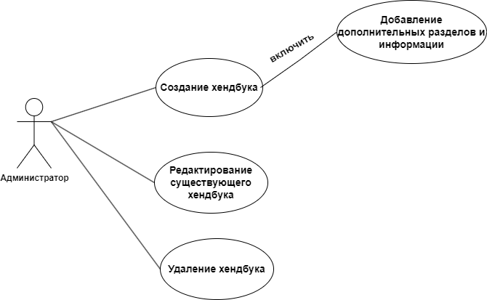
Актер(ы): Пользователь (администратор)
Описание: Процесс создания и редактирования хендбуков с помощью системы "AutoHandbook". Администратор, владеющий правами доступа, может выполнять следующие действия:
Создание нового хендбука: Администратор может создать новый хендбук, выбрав его название, разделы, и начиная заполнять информацию по описанию компании, структуре, правилам и процедурам.
Включение: Добавление дополнительных разделов и информации.
Редактирование существующего хендбука: Администратор имеет доступ к существующим хендбукам и может вносить изменения в текст, структуру, добавлять новые разделы или обновлять существующую информацию.
Удаление хендбука: Администратор может удалить неактуальные или ненужные хендбуки из системы.

Вариант использования: Доступ и просмотр хендбуков
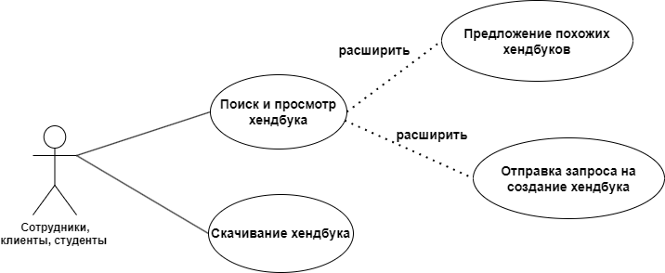
Актер(ы): Сотрудники, клиенты, студенты (в зависимости от сегмента)
Описание: Способы доступа и просмотра хендбуков пользователями системы:
Поиск и просмотр хендбука: Пользователи могут использовать систему для поиска необходимого хендбука, выбирать интересующий раздел и просматривать содержание.
Расширение: Если пользователь не найдет необходимый хендбук, система может предложить похожие хендбуки или отправить запрос на создание нового хендбука.
Скачивание хендбука: Пользователи могут скачивать хендбуки, чтобы иметь доступ к ним в офлайн-режиме или для печати.

Вариант использования: Обновление информации в хендбуках
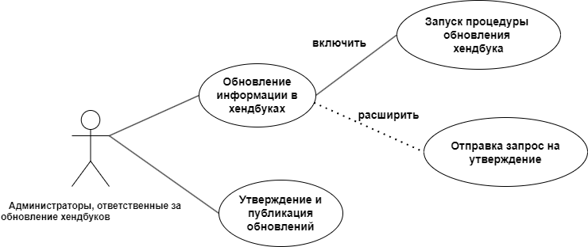
Актер(ы): Администраторы, ответственные за обновление хендбуков
Описание: Процесс обновления информации в хендбуках:
Обновление информации в хендбуках: Администраторы могут вносить изменения в содержание хендбуков, редактировать текст, добавлять новые разделы, обновлять контактную информацию и другие сведения.
Включение: При необходимости, администратор может запускать процедуру утверждения обновлений хендбука.
Расширение: Если обновление содержания хендбука вызывает спорные вопросы или требует согласования, система может отправить запрос на утверждение вышестоящему органу.
Утверждение и публикация обновлений: После внесения изменений, администраторы могут утверждать обновления и публиковать их, чтобы они стали доступными для всех пользователей системы.

Вариант использования: Отслеживание прогресса и результатов обучения
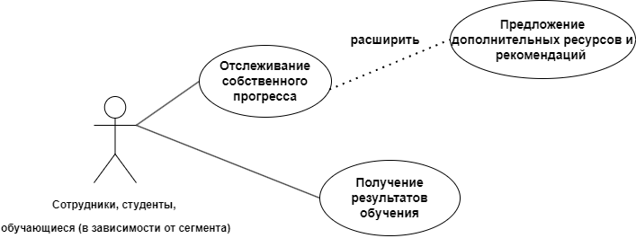
Актер(ы): Сотрудники, студенты, обучающиеся (в зависимости от сегмента)
Описание: Способы отслеживания прогресса и результатов обучения на основе данных из хендбуков:
Отслеживание собственного прогресса: Пользователи могут использовать систему для отслеживания своего собственного прогресса в обучении, отмечать завершенные разделы и задания.
Расширение: Если пользователь не достигает необходимых результатов в обучении, система может предложить дополнительные ресурсы или рекомендации.
Получение результатов обучения: По окончании обучения пользователи могут получать результаты и оценки, если такая информация предоставляется в хендбуках.

.

